Создадим справочник сотрудники:
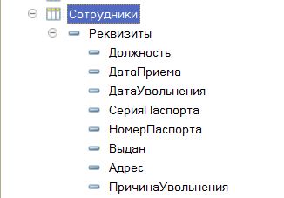
Рисунок 1 - Создание справочника
Далее переходим на Форму «ФормаЭлемента»
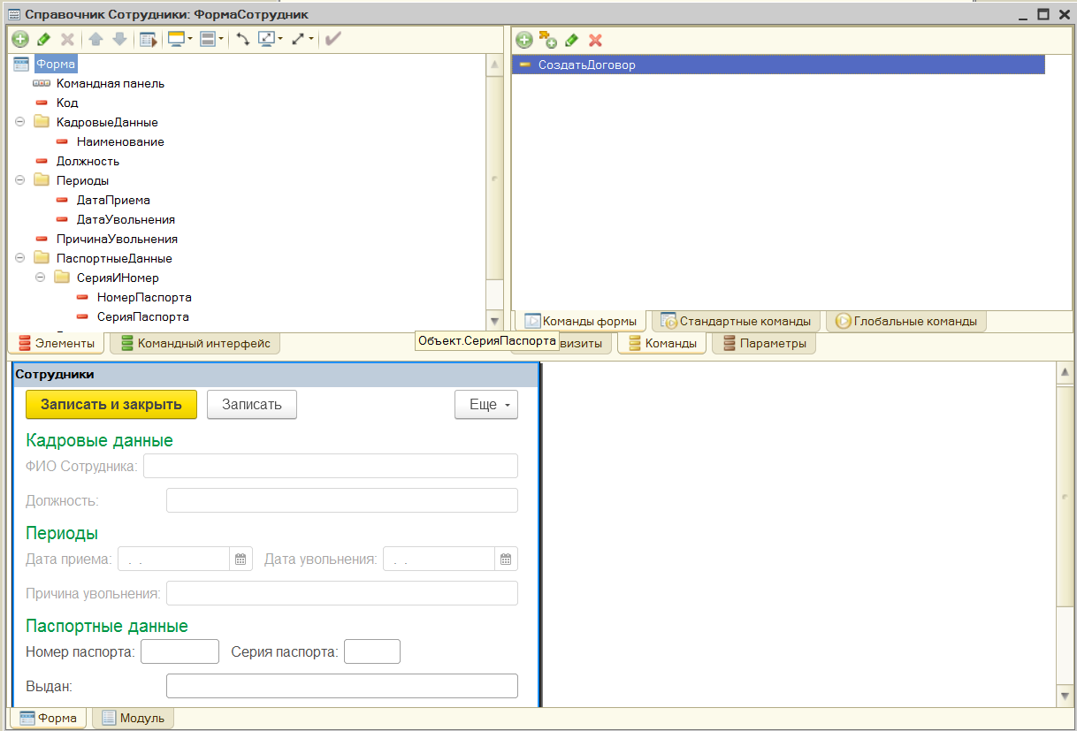
Рисунок 2 - Форма элемента справочника
Скачаем документ «Трудовой договор» с расположением C:\Users\Лиза\Desktop
Создаем закладки в нужных местах для гражданина:
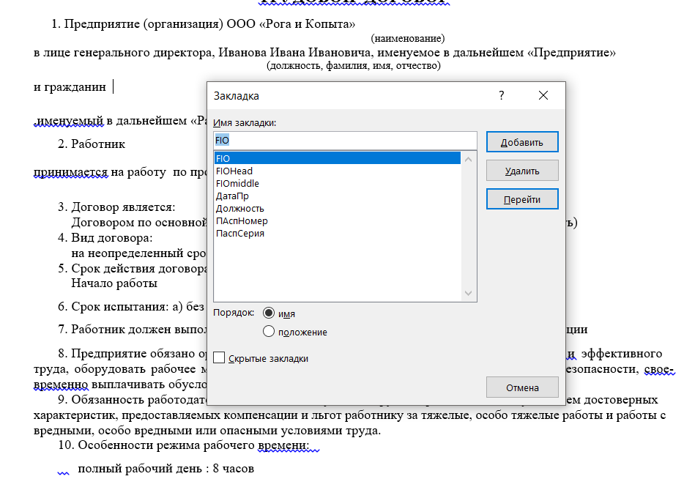
Рисунок 3 - Закладка ФИО гражданина
Создаем закладки в нужных местах для работника:
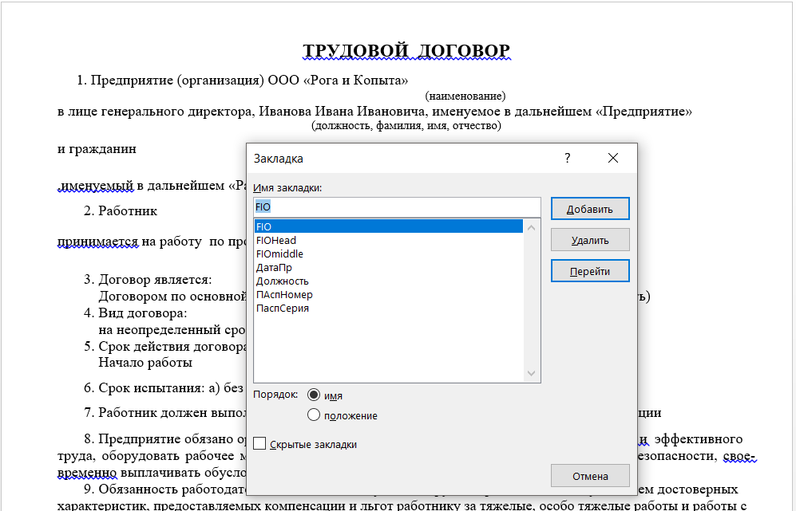
Рисунок 4 - Закладка ФИО работника
Создаем закладки в нужных местах для должности:
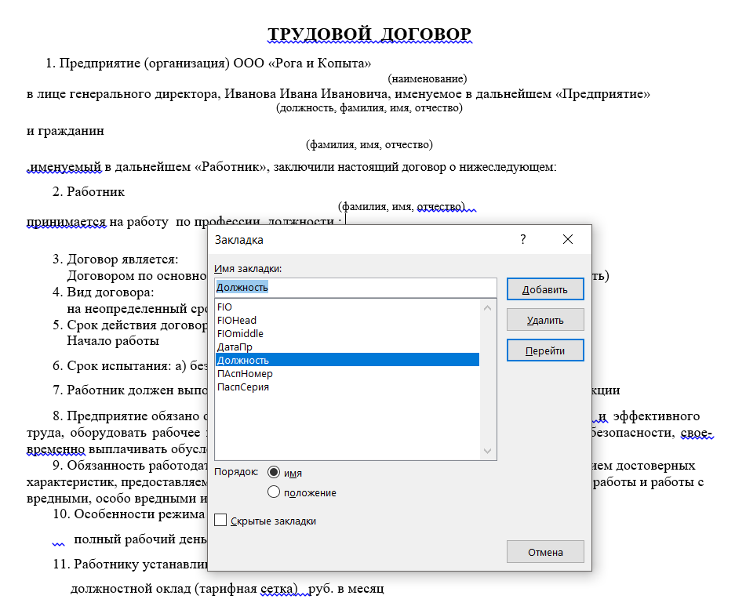
Рисунок 5 - Закладка должности работника

Создаем закладки в нужных местах для начало работы:
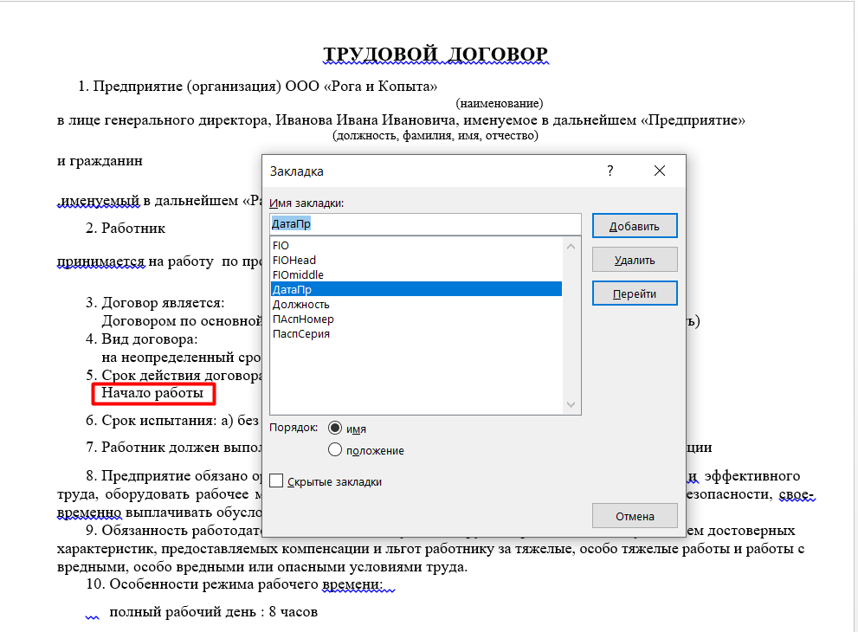
Рисунок 6 - Закладка начала работы работника
Создаем закладки в нужных местах для серии и номера паспорта:
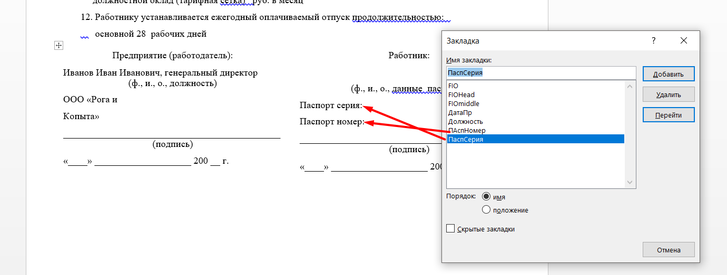
Рисунок 7 - Закладка серии и номера паспорта работника

Создаем закладки в нужных местах для ФИО:
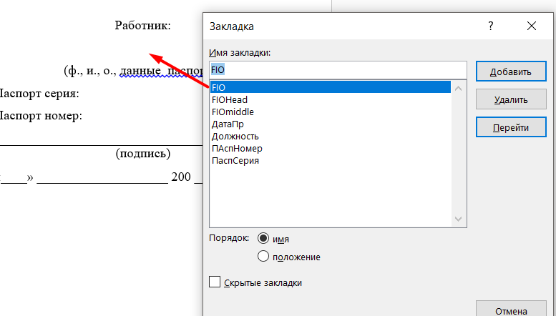
Рисунок 8 - Закладка ФИО работника
Далее необходимо проверить, что в каждом фрагменте своя закладка
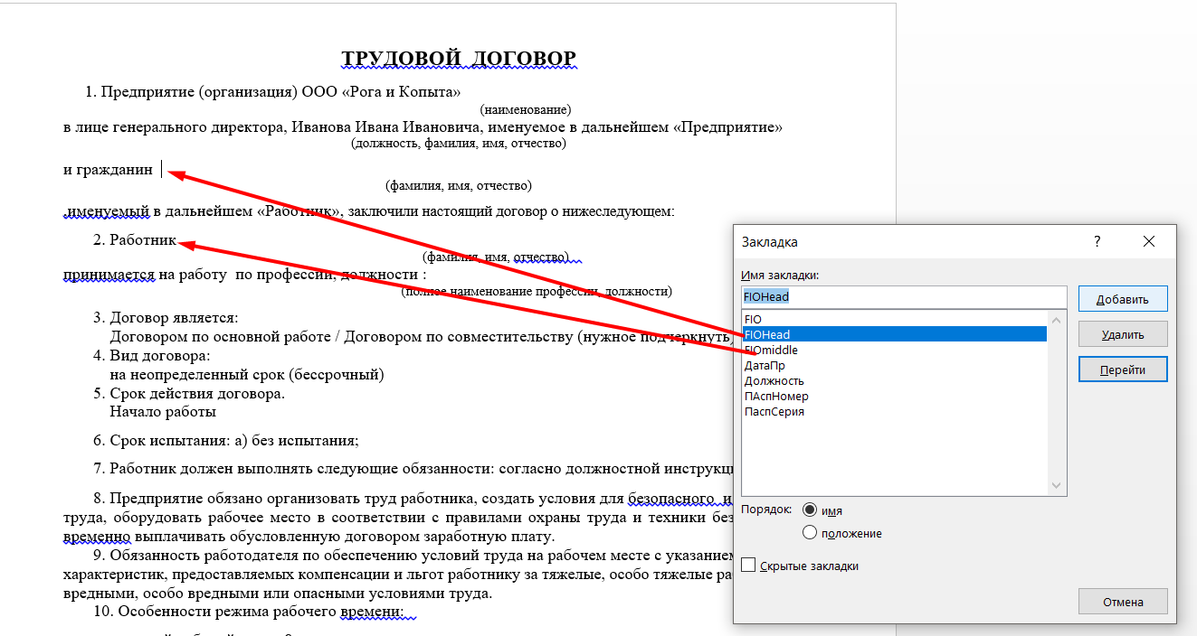
Рисунок 9 - Результат после проверки

После этого необходимо перейти в Файл – Параметры – Дополнительно
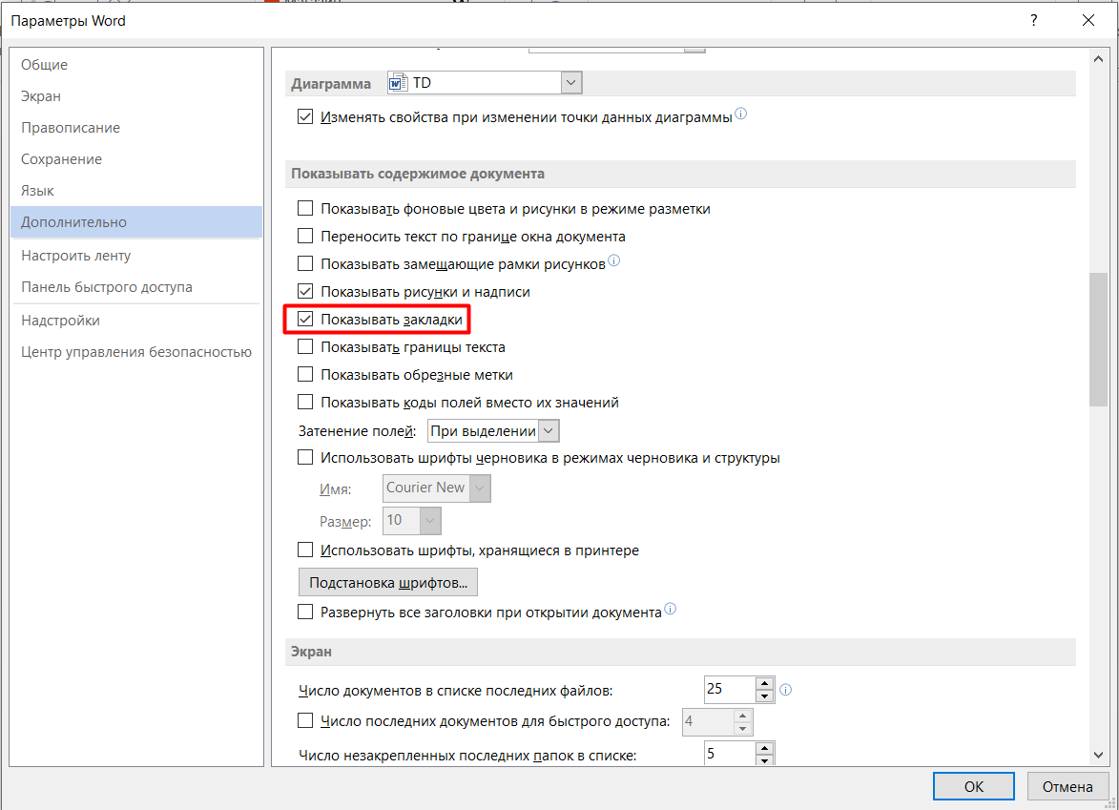
Рисунок 10 - Выбор - Показать закладки

Результат:
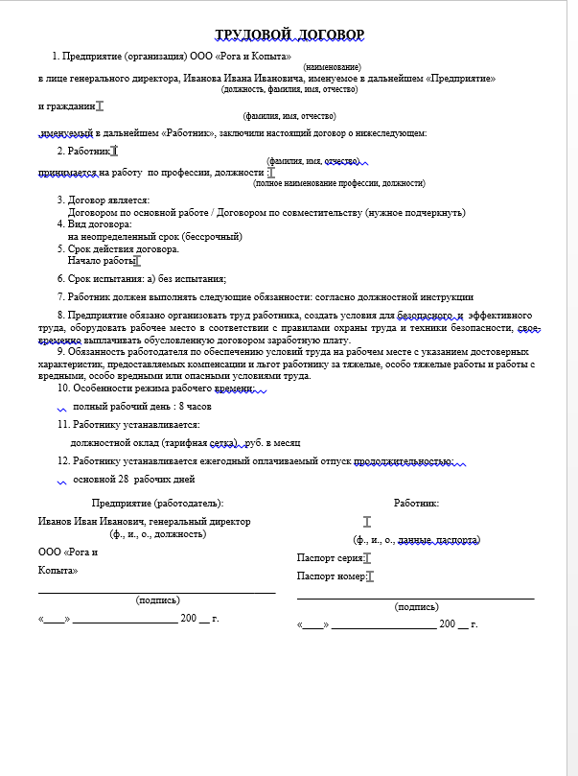
Рисунок 11 - Результат
Добавим команду «СоздатьДоговор» и создаем на клиенте и процедуру на сервере:
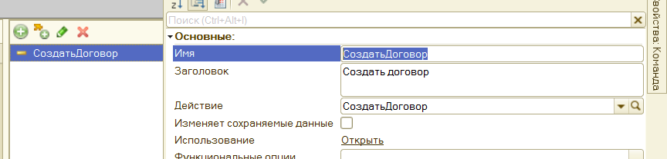
Рисунок 12 - Создание команды
Пишем следующее:
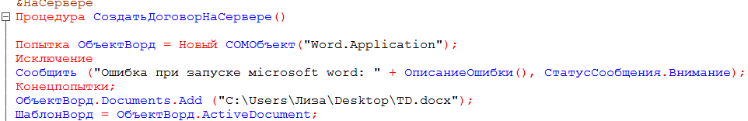
Рисунок 13 - Обращаемся к Word с проверкой на его установку, с указанием шаблона
Далее в этой же процедуре начинаем заполнять бланк
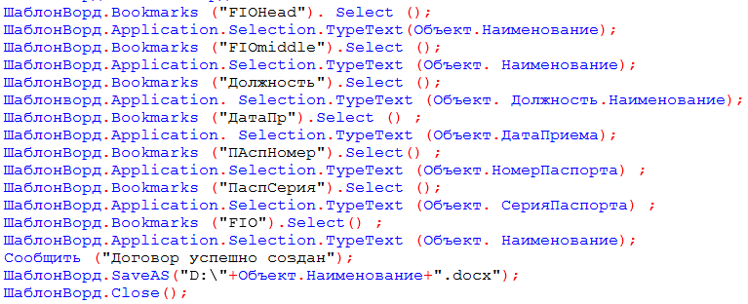
Рисунок 14 - Заполнение бланка
Сообщаем, что документ создан, сохраняем его в файл с именованием ФИО и закрываем
работу с Word.
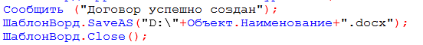
Рисунок 15 - Добавление сообщения
Конечный результат:
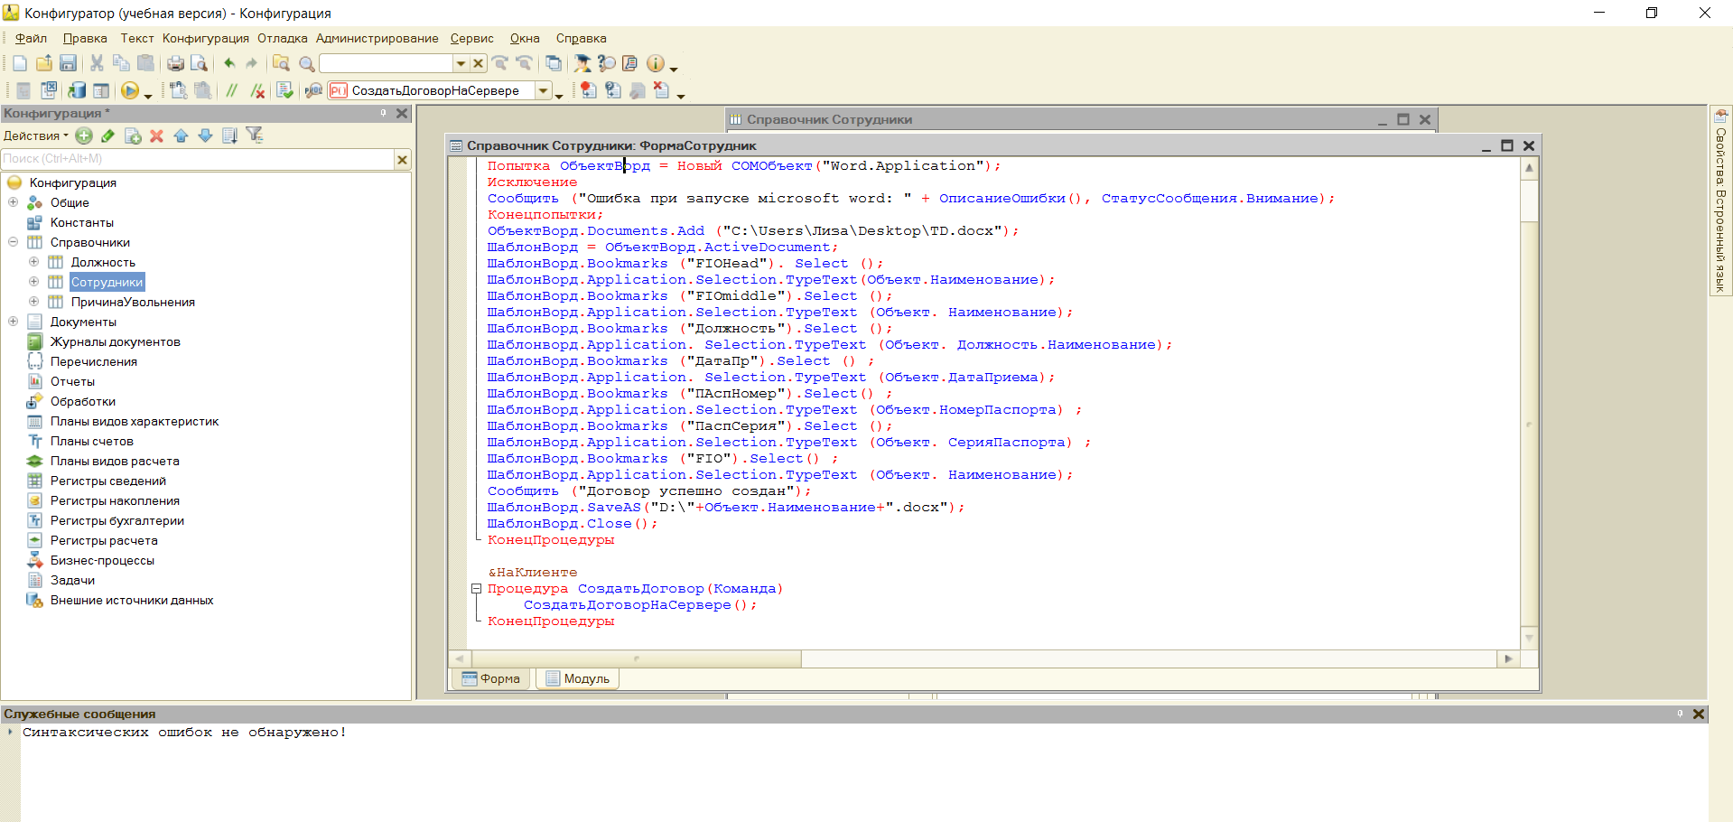
Рисунок 16 – Результат
Перетаскиваем команды на командную панель:
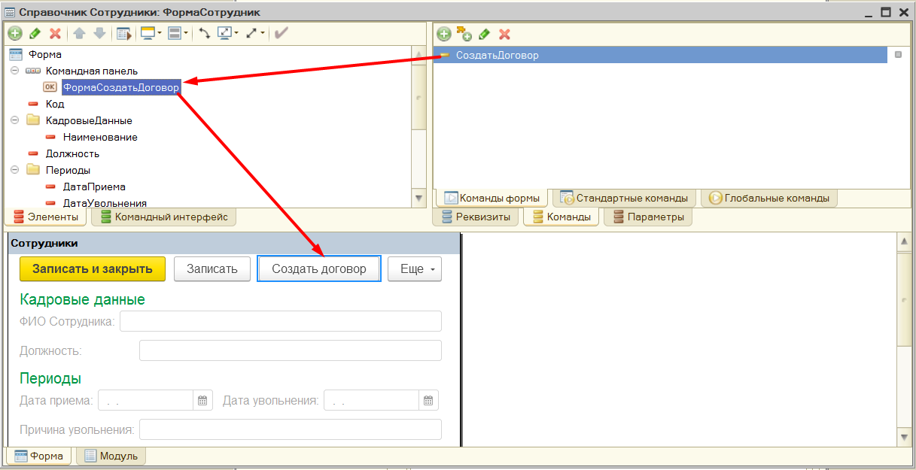
Рисунок 17 - Кнопка Создать договор
Запускаем 1С и выбираем нашего работника. Далее нажимаем на кнопку «Создать договор»
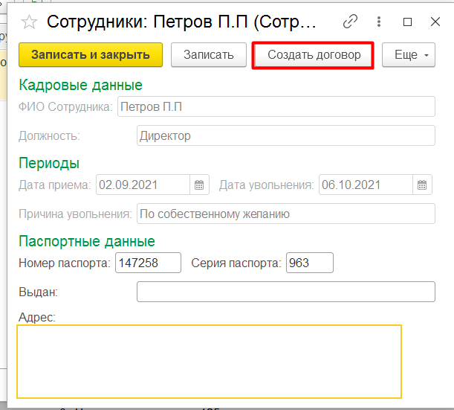
Рисунок 18 - Создание договора для сотрудника
Ждем когда он заполнит документ данными и после этого появится сообщение о готовности данного трудового договора для работника
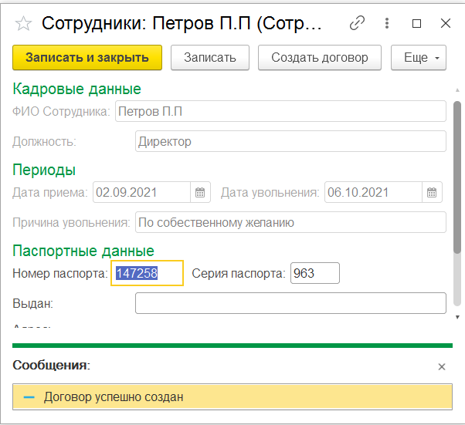
Рисунок 18 - Сообщение о созданном документе
После этого открываем созданный документ и видим наш результат
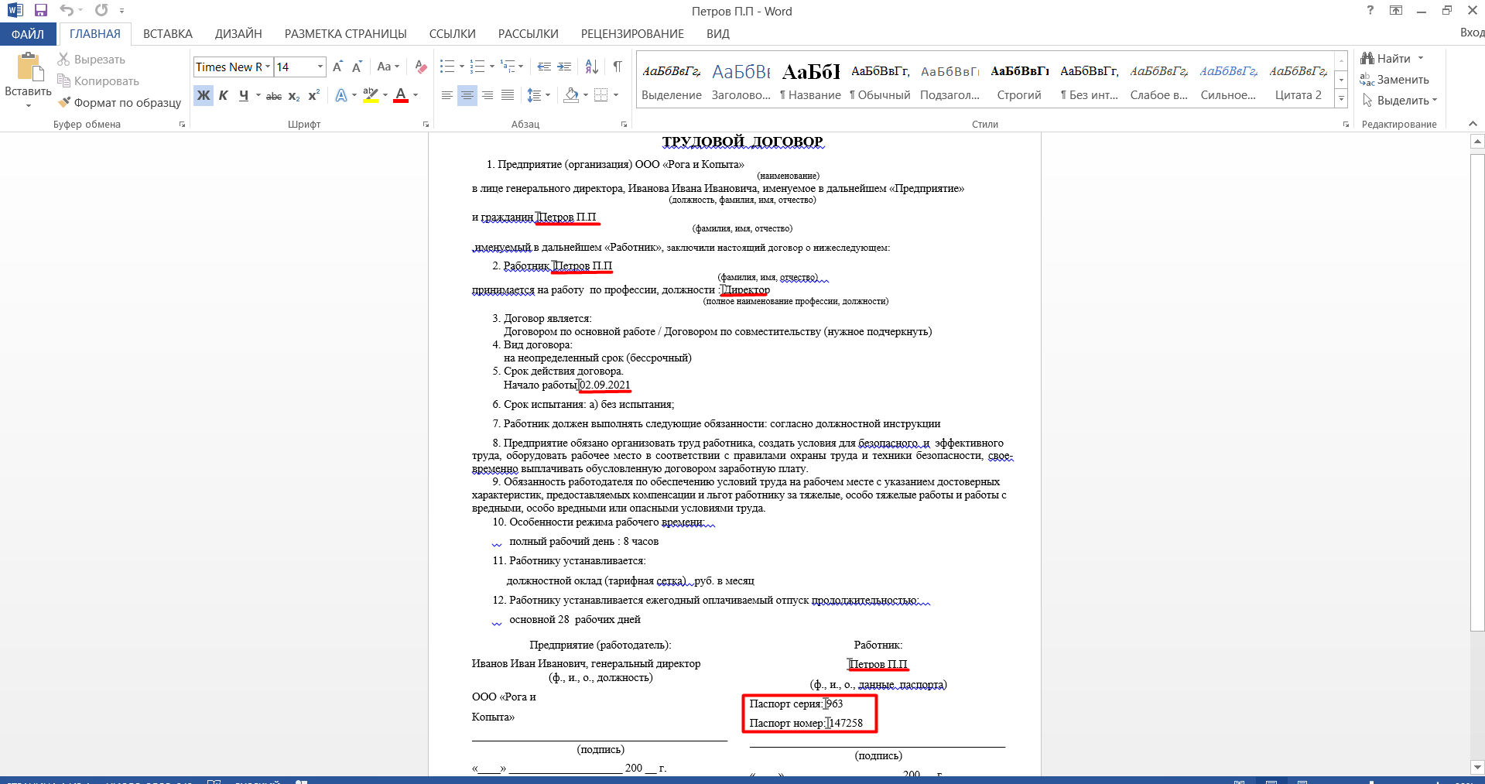
Рисунок 19 - Результат
Далее необходимо реализовать печать данного трудового договора. Для этого необходимо выполнить следующее:
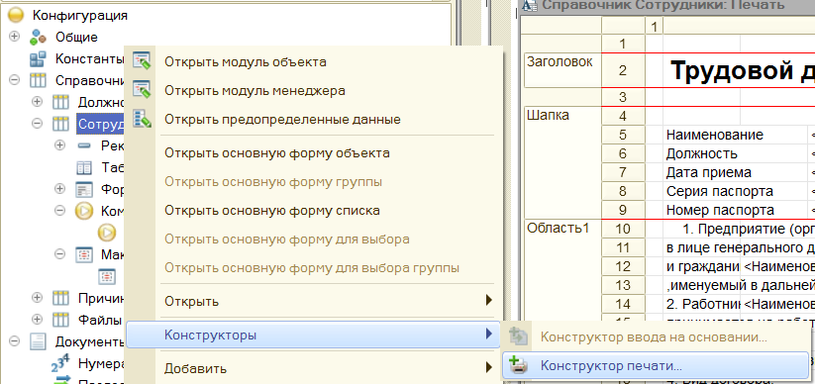
Рисунок 20 - Конструктор печати
Выбираем новую команду для печати справочника
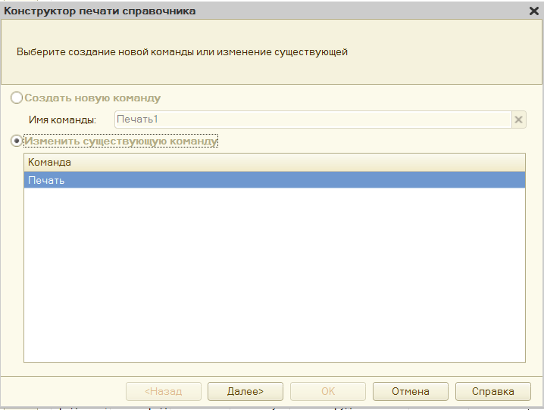
Рисунок 21 - Выбор команды

Выбираем необходимые реквизиты
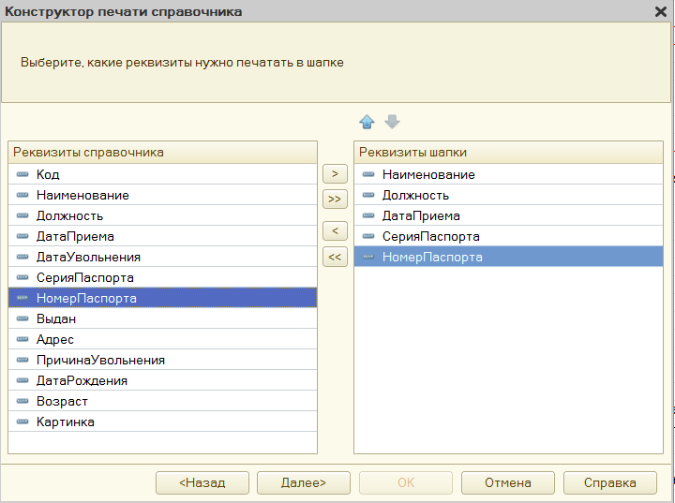
Рисунок 22 - Выбор реквизитов для шапки

Далее необходимо указать в какую группу будет входить наша команда
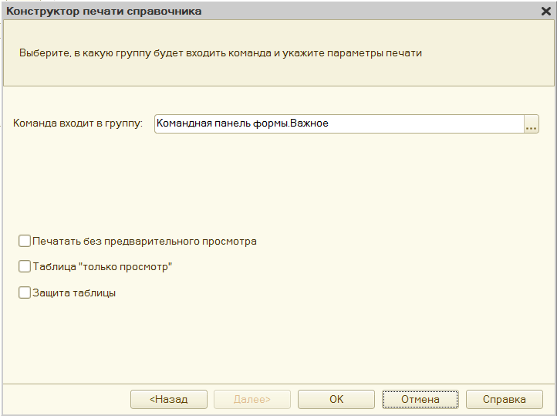
Рисунок 23 - Команда входит в группу
Результат:
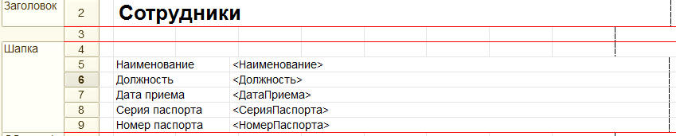
Рисунок 24 - Шапка макета документа
Далее необходим указать область где будет вводится информация автоматически.
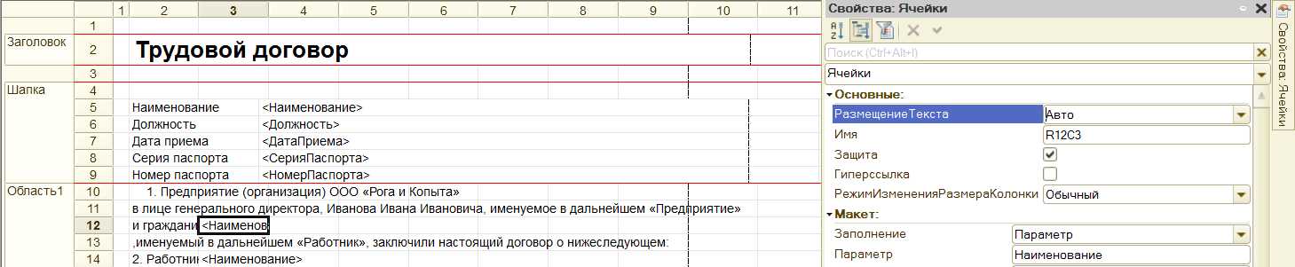
Рисунок 25 - ФИО гражданина
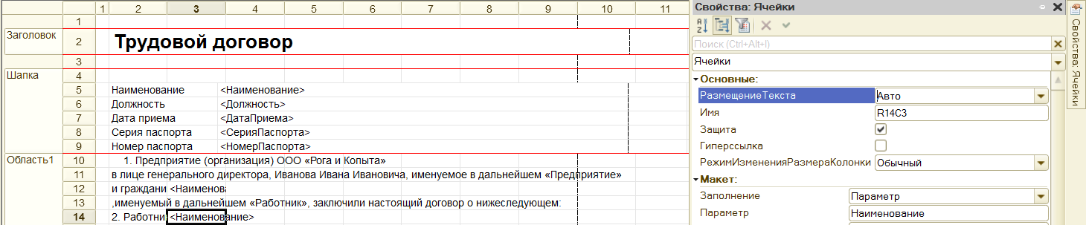
Рисунок 26 - ФИО работника
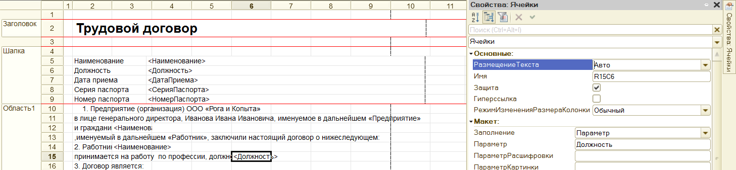
Рисунок 27 - Наименование должности работника
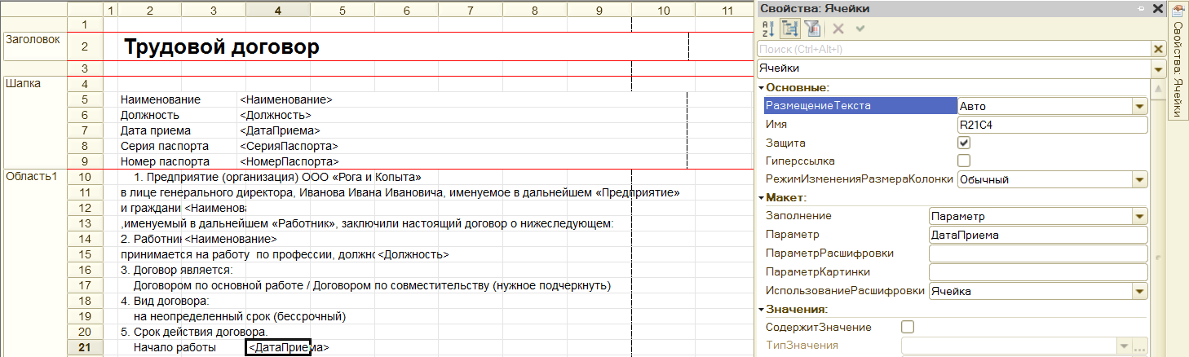
Рисунок 28 - Начало работы
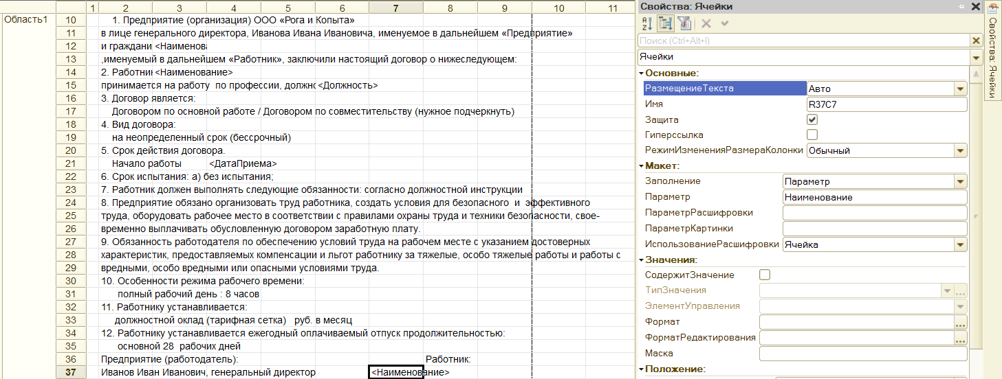
Рисунок 29 - ФИО работника

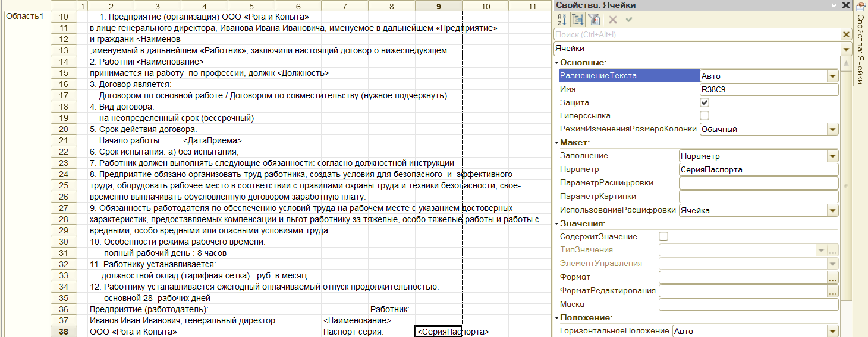
Рисунок 30 - Серия паспорта
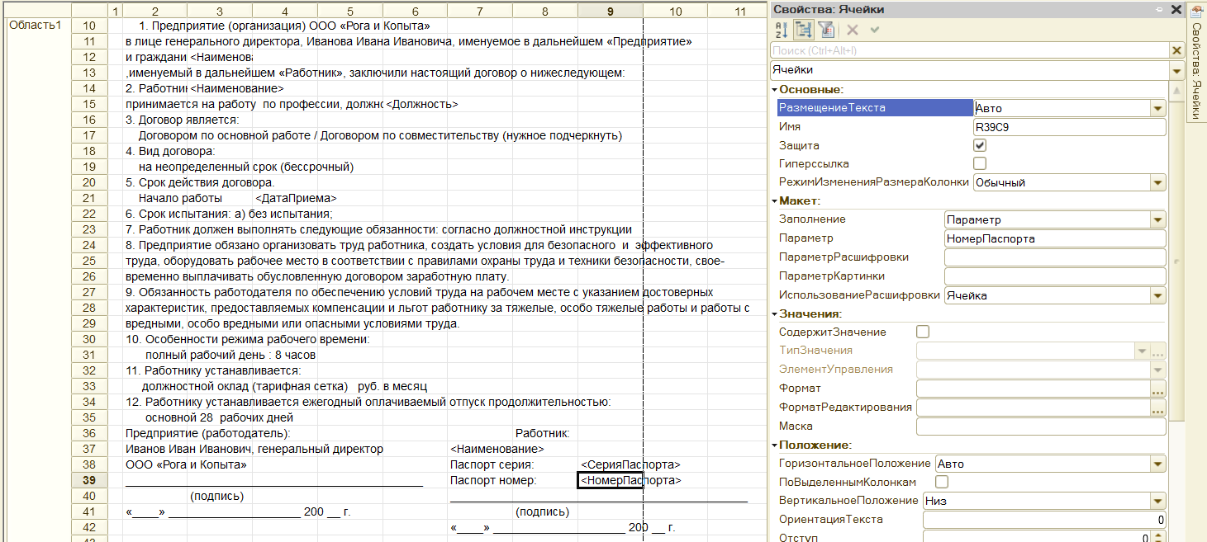
Рисунок 31 - Номера паспорта

Результат: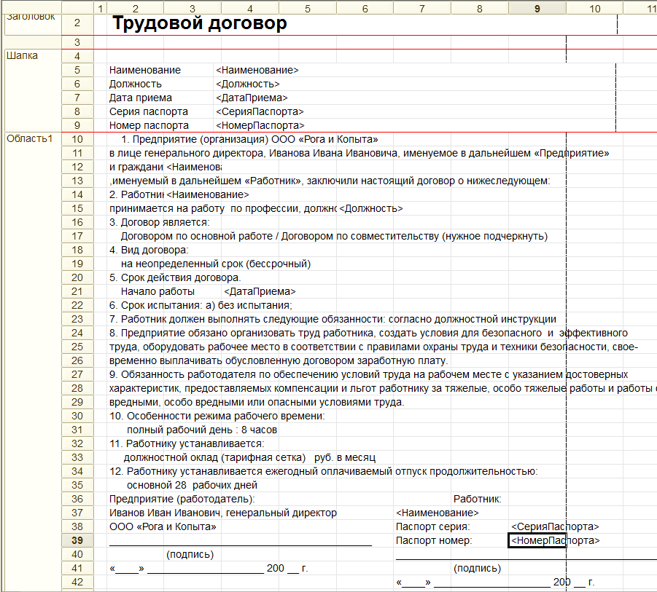
Рисунок 32 - Готовый макет для печати

Далее пишем следующий код в модуле менеджера: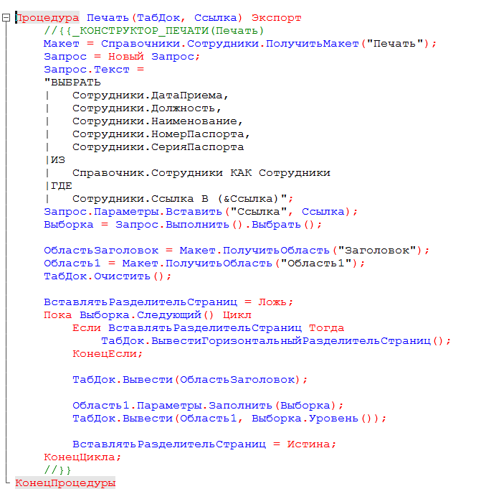
Рисунок 33 - Код

Далее запускаем 1С и выбираем нашего сотрудника и нажимаем на кнопку «Печать»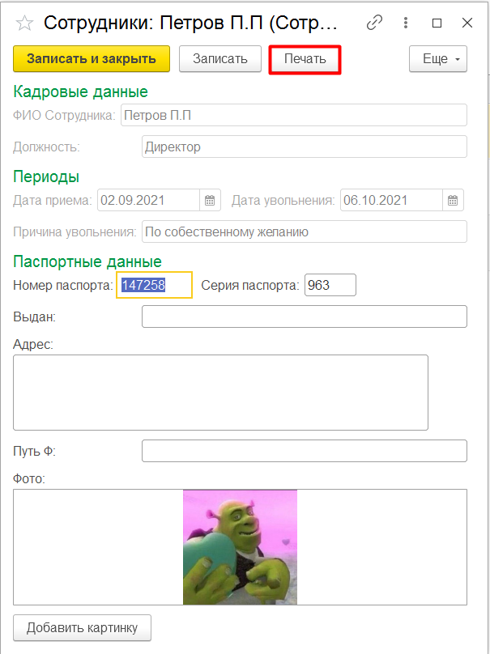
Рисунок 34 - Выбор кнопки "Печать"

Результат:
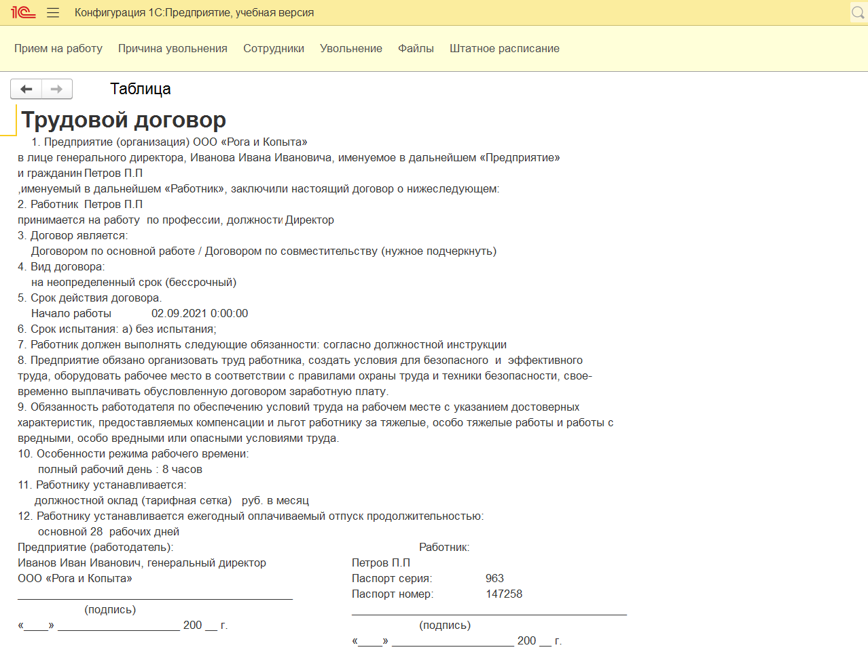
Рисунок 35 - Результат

